КРАЕВОЕ ГОСУДАРСТВЕННОЕ ОБРАЗОВАТЕЛЬНОЕ БЮДЖЕТНОЕ УЧРЕЖДЕНИЕ СРЕДНЕГО ПРОФЕССИОНАЛЬНОГО ОБРАЗОВАНИЯ

«АГРОПРОМЫШЛЕННЫЙ ТЕХНИКУМ П.ХОР»

# РАБОЧАЯ ТЕТРАДЬ

МДК 01.02. «Устройство, техническое обслуживание и

ремонт автомобилей»

Специальность: **«*Автомеханик»***

Учебный год: ***20\_\_\20\_\_***

**Курс:** \_\_\_\_\_\_ **Группа:** \_\_\_\_\_\_\_

Фамилия, Имя, Отчество

Разработала

Преподаватель спецдисциплин

*Давыдова Ирина Владимировна*

п. Хор .

2013г

*Рабочая тетрадь предназначена для обучающихся по специальности «Автомеханик» , изучающих ПМ.01 «Техническое обслуживание и ремонт автотранспорта» МДК 01.02. Устройство, техническое обслуживание и ремонт автомобилей. Задания рассчитаны на более прочное усвоение, повторение и закрепление знаний. Некоторые задания содержат дополнительную информацию, расширяющую кругозор учащихся.*

*Включенные в тетрадь задания предусматривают разнообразные формы работы и могут быть использованы как на уроке, так и во внеурочное время.*

*В пособии представлены различные тесты, задачи, проблемные вопросы, и иные формы контроля ваших знаний.*

*Все задания соответствуют требованиям федерального государственного стандарта общего образования, и соответствует программе.*

**Условные обозначения:**

***Напиши письменный ответ***

******

***Выполни задание на компьютере в любых доступных тебе программах***

***STAR2***

***Дополнительное задание повышенной сложности***

******

***Отметь правильный ответ; установи соответствие между понятиями и определением.***

***web-red_button***

***Выполни контрольную (срезовую, рубежную, итоговую) работу***

**Раздел 1. Устройство автомобиля**

**тема 1. КЛАССИФИКАЦИЯ И Общее устройство автомобиля.**

**Задание 1. 1. Укажите характеристики данного транспортного средства** (поставьте галочки )

|  |  |
| --- | --- |
|  | **пассажирский** |
|  | **легковой** |
|  | **грузовой** |
|  | **прицепы** |
|  | **колесная формула 4х6** |
|  | **колесная формула 4х2** |
|  | **бензиновое топливо** |
|  | **Дизельное топливо** |
|  | **Механическая трансмиссия** |
|  | **автоматическая** |
|  |  |

**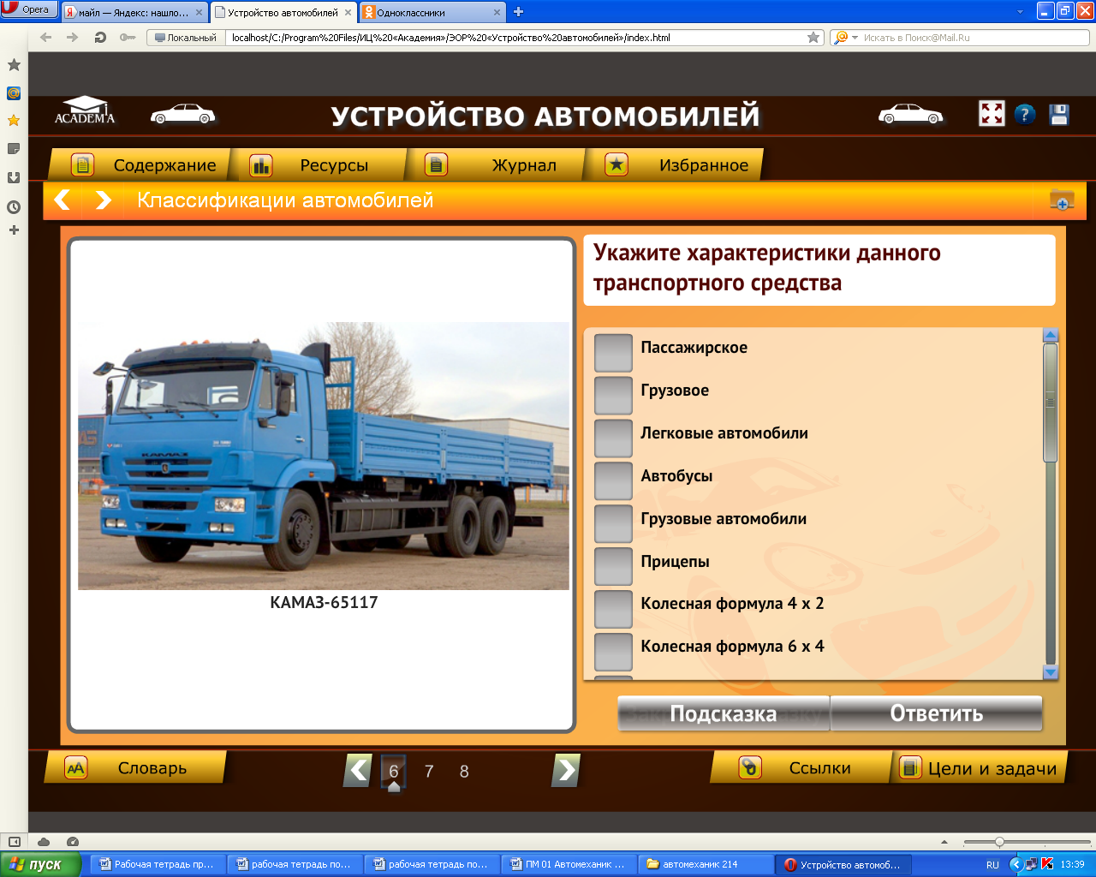**

**Задание 1. 2. Установите соответствие между понятием и определением.**

|  |  |
| --- | --- |
| **Понятие** | **Определение** |
| 1. Двигатель | А) Представляет собой совокупность механизмов, передающих вращающий момент от коленчатого вала двигателя к ведущим колесам и изменяющих вращающий момент и частоту вращения ведущих колес по величине и направлению |
| 1. Кузов | Б) Источник механической энергии, необходимый для движения автомобиля. |
| 1. Тормозная система | В) У грузового автомобиля служит для размещения груза, водителя и пассажира. |
| 1. Трансмиссия | Г) Для передачи усилия от двигателя на ведущие колеса, а так же для управления и передвижения автомобиля |
| 1. Сцепление | Д) Необходимо для изменения направления движения автомобиля |
| 1. Коробка передач | Е) Служит для замедления скорости движения и остановки автомобиля |
| 1. Ведущий мост . | Ж) Необходима для передвижения автомобиля |
| 1. Ходовая часть | З) Состоит из механизмов, с помощью которых происходит увеличение вращающего момента и вращение валов передается к ведущим колесам под прямым углом |
| 1. Рулевое управление | И) Служит для кратковременного разъединения двигателя и трансмиссии при переключении передач и для плавного их соединения при трогании с места |
| 1. Карданная передача | К) Служит для изменения вращающего момента на ведущих колесах, скорости и направления движения автомобиля путем ввода в зацепление различных пар шестерен. |
| 1. Шасси | Л) Служит для передачи вращения от вала коробки передач к ведущему мосту под некоторым углом |
|  |  |

**ТЕМА 2.Двигатель внутреннего сгорания**

****

**Задание 2.1. Заполните таблицу «Классификация ДВС»**

|  |  |
| --- | --- |
| По способу смесеобразования | 1.  2. |
| По виду применяемого топлива | 1.  2.  3.  4. |
| По способу охлаждения | 1.  2. |
| По расположению цилиндров | 1.  2. |

****

**Задание 2.2. Установите соответствие между понятием и определением.**

|  |  |
| --- | --- |
| **Понятие** | **Определение** |
| 1. Верхняя мертвая точка (ВМТ) | А) Процесс, который происходит в цилиндре за один ход поршня |
| 1. Нижняя мертвая точка (НМТ) | Б) Рабочий объем всех цилиндров двигателя |
| 1. Ход поршня | В) Пространство между головкой цилиндра и поршнем, расположенным в ВМТ |
| 1. Камера сгорания | Г) Крайнее верхнее положение поршня |
| 1. Рабочий объем цилиндра | Д) Крайнее нижнее положение поршня |
| 1. Литраж | Е) Число, показывающее во сколько раз полный объем цилиндра больше объема камеры сгорания |
| 1. Полный объем цилиндра | Ж) Пространство, освобождаемое поршнем при перемещении его из ВМТ в НМТ |
| 1. Степень сжатия | З) Расстояние, пройденное поршнем от одной мертвой точки до другой |
| 1. Такт | И) Сумма объема камеры сгорания и рабочего объема |



**Задание 2.3. Напиши рассуждения по данному вопросу:**

**Как протекает рабочий цикл четырехтактного карбюраторного двигателя?**

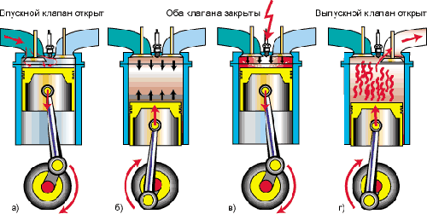

1такт\_\_\_\_\_\_\_\_\_\_\_\_\_\_\_\_\_\_\_\_\_\_\_\_\_\_\_\_\_\_\_\_\_\_\_\_\_\_\_\_\_\_\_\_\_\_\_\_\_\_\_\_\_\_\_\_\_\_\_\_\_\_\_\_\_\_\_\_\_\_\_\_\_\_\_\_\_\_\_\_\_\_\_\_\_\_\_\_\_\_\_\_\_\_\_\_\_\_\_\_\_\_\_\_\_\_\_\_\_\_\_\_\_\_\_\_\_\_\_\_\_\_\_\_\_\_\_\_\_\_\_\_\_\_\_\_\_\_\_\_\_\_\_\_\_\_\_\_\_\_\_\_\_\_\_\_\_\_\_\_\_\_\_\_\_\_\_\_\_\_\_\_\_\_\_\_\_\_\_\_\_\_\_\_\_\_\_\_\_\_\_\_\_\_\_\_\_\_\_\_\_\_\_\_\_\_\_\_\_\_\_\_\_\_\_\_\_\_\_\_\_\_\_\_\_\_\_\_\_\_\_\_\_\_\_\_\_\_\_\_\_\_\_\_\_\_\_\_\_\_

2такт\_\_\_\_\_\_\_\_\_\_\_\_\_\_\_\_\_\_\_\_\_\_\_\_\_\_\_\_\_\_\_\_\_\_\_\_\_\_\_\_\_\_\_\_\_\_\_\_\_\_\_\_\_\_\_\_\_\_\_\_\_\_\_\_\_\_\_\_\_\_\_\_\_\_\_\_\_\_\_\_\_\_\_\_\_\_\_\_\_\_\_\_\_\_\_\_\_\_\_\_\_\_\_\_\_\_\_\_\_\_\_\_\_\_\_\_\_\_\_\_\_\_\_\_\_\_\_\_\_\_\_\_\_\_\_\_\_\_\_\_\_\_\_\_\_\_\_\_\_\_\_\_\_\_\_\_\_\_\_\_\_\_\_\_\_\_\_\_\_\_\_\_\_\_\_\_\_\_\_\_\_\_\_\_\_\_\_\_\_\_\_\_\_\_\_\_\_\_\_\_\_\_\_\_\_\_\_\_\_\_\_\_\_\_\_\_\_\_\_\_\_\_\_\_\_\_\_\_\_\_\_\_\_\_\_\_\_\_\_\_\_\_\_\_\_\_\_\_\_\_

3такт\_\_\_\_\_\_\_\_\_\_\_\_\_\_\_\_\_\_\_\_\_\_\_\_\_\_\_\_\_\_\_\_\_\_\_\_\_\_\_\_\_\_\_\_\_\_\_\_\_\_\_\_\_\_\_\_\_\_\_\_\_\_\_\_\_\_\_\_\_\_\_\_\_\_\_\_\_\_\_\_\_\_\_\_\_\_\_\_\_\_\_\_\_\_\_\_\_\_\_\_\_\_\_\_\_\_\_\_\_\_\_\_\_\_\_\_\_\_\_\_\_\_\_\_\_\_\_\_\_\_\_\_\_\_\_\_\_\_\_\_\_\_\_\_\_\_\_\_\_\_\_\_\_\_\_\_\_\_\_\_\_\_\_\_\_\_\_\_\_\_\_\_\_\_\_\_\_\_\_\_\_\_\_\_\_\_\_\_\_\_\_\_\_\_\_\_\_\_\_\_\_\_\_\_\_\_\_\_\_\_\_\_\_\_\_\_\_\_\_\_\_\_\_\_\_\_\_\_\_\_\_\_\_\_\_\_\_\_\_\_\_\_\_\_\_\_\_\_\_\_

4такт\_\_\_\_\_\_\_\_\_\_\_\_\_\_\_\_\_\_\_\_\_\_\_\_\_\_\_\_\_\_\_\_\_\_\_\_\_\_\_\_\_\_\_\_\_\_\_\_\_\_\_\_\_\_\_\_\_\_\_\_\_\_\_\_\_\_\_\_\_\_\_\_\_\_\_\_\_\_\_\_\_\_\_\_\_\_\_\_\_\_\_\_\_\_\_\_\_\_\_\_\_\_\_\_\_\_\_\_\_\_\_\_\_\_\_\_\_\_\_\_\_\_\_\_\_\_\_\_\_\_\_\_\_\_\_\_\_\_\_\_\_\_\_\_\_\_\_\_\_\_\_\_\_\_\_\_\_\_\_\_\_\_\_\_\_\_\_\_\_\_\_\_\_\_\_\_\_\_\_\_\_\_\_\_\_\_\_\_\_\_\_\_\_\_\_\_\_\_\_\_\_\_\_\_\_\_\_\_\_\_\_\_\_\_\_\_\_\_\_\_\_\_\_\_\_\_\_\_\_\_\_\_\_\_\_\_\_\_

**Задание 2.4. Верны ли утверждения: Да или Нет**

|  |  |
| --- | --- |
| 1. Кривошипно- шатунный механизм *обеспечивает подачу дозированных порций топлива в определенный момент в распыленном состоянии в цилиндры двигателя* |  |
| 1. Механизм газораспределения *управляет работой клапанов, что позволяет в определенных положениях поршня впускать воздух или горючую смесь в цилиндры, сжимать их до определенного давления и удалять оттуда отработавшие газы.* |  |
| 1. Система питания *служит для подачи очищенного топлива или воздуха в цилиндры, а также для отвода продуктов сгорания из цилиндров* |  |
| 1. Система зажигания *необходима для непрерывной подачи масла к трущимся деталям* |  |
| 1. Смазочная система *предохраняет стенки камеры сгорания от перегрева и поддерживает в цилиндрах нормальный тепловой режим* |  |
| 1. Система охлаждения служит для воспламенения рабочей смеси в цилиндрах двигателя в определенный момент |  |

****

**Задание 2.5. Перенесите на рисунок номера деталей ДВС**

***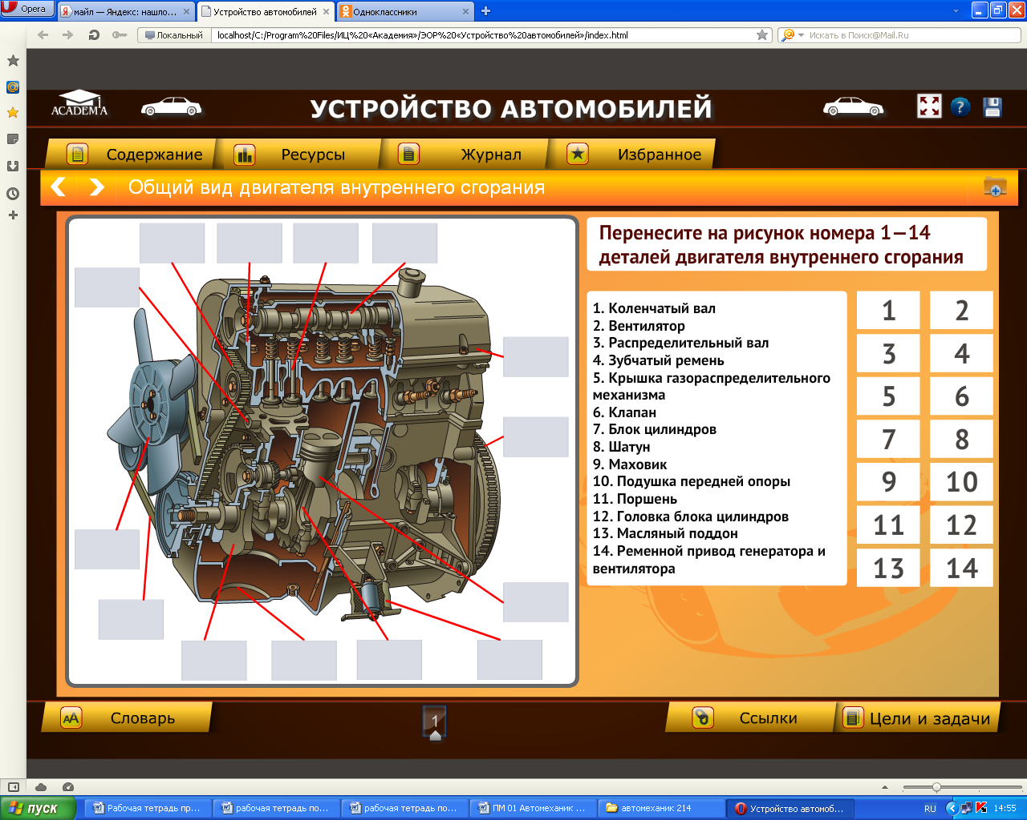***

******

**Задание 2.6. Заполните таблицу**

**«Подвижные и неподвижные детали КШМ»**

|  |  |
| --- | --- |
| **Подвижные детали КШМ** | **Неподвижные детали КШМ** |
| ***1.\_\_\_\_\_\_\_\_\_\_\_\_\_\_\_\_\_\_\_\_\_\_\_\_\_\_\_\_\_\_\_\_\_\_\_\_***  ***2.\_\_\_\_\_\_\_\_\_\_\_\_\_\_\_\_\_\_\_\_\_\_\_\_\_\_\_\_\_\_\_\_\_\_\_\_***  ***3.\_\_\_\_\_\_\_\_\_\_\_\_\_\_\_\_\_\_\_\_\_\_\_\_\_\_\_\_\_\_\_\_\_\_\_\_***  ***4.\_\_\_\_\_\_\_\_\_\_\_\_\_\_\_\_\_\_\_\_\_\_\_\_\_\_\_\_\_\_\_\_\_\_\_\_***  ***5.\_\_\_\_\_\_\_\_\_\_\_\_\_\_\_\_\_\_\_\_\_\_\_\_\_\_\_\_\_\_\_\_\_\_\_\_*** | ***1.\_\_\_\_\_\_\_\_\_\_\_\_\_\_\_\_\_\_\_\_\_\_\_\_\_\_\_\_\_\_\_\_\_\_\_***  ***2.\_\_\_\_\_\_\_\_\_\_\_\_\_\_\_\_\_\_\_\_\_\_\_\_\_\_\_\_\_\_\_\_\_\_\_***  ***3.\_\_\_\_\_\_\_\_\_\_\_\_\_\_\_\_\_\_\_\_\_\_\_\_\_\_\_\_\_\_\_\_\_\_\_***  ***4.\_\_\_\_\_\_\_\_\_\_\_\_\_\_\_\_\_\_\_\_\_\_\_\_\_\_\_\_\_\_\_\_\_\_\_***  ***5.\_\_\_\_\_\_\_\_\_\_\_\_\_\_\_\_\_\_\_\_\_\_\_\_\_\_\_\_\_\_\_\_\_\_\_*** |
|  |  |

**Задание 2.7. Изучите назначение, устройство и материал изготовления деталей КШМ и заполните таблицу «Детали КШМ »**

|  |  |  |
| --- | --- | --- |
| ***Деталь*** | ***Назначение*** | ***Материал изготовления*** |
|  |  | Высококачественная сталь или высокопрочный чугун |
|  | Соединяет поршень с коленчатым валом |  |
| Маховик |  |  |
|  |  | Легированный чугун |
|  |  | Пустотелые из стали |
| Воспринимает и передает усилие на шатун |  |  |
|  | Предотвращают прорыв газов из камеры сгорания в картер |  |
|  |  | Два стальных диска и два пружинных расширителя |

****

**Задание 2.7. Изучите назначение, устройство и материал изготовления деталей ГРМ и заполните таблицу «Детали ГРМ»**

|  |  |  |  |
| --- | --- | --- | --- |
| **Деталь ГРМ** | **Назначение** | **Устройство** | **Материал изготовления** |
| Клапан |  |  |  |
| Штанга |  |  |  |
| Распредвал |  |  |  |
| Толкатель |  |  |  |
| Распределительная шестерня |  |  |  |
| Коромысло |  |  |  |
| Ось коромысел |  |  |  |

****

**Задание 2.8. Вставьте недостающие узлы в схемы работы механизмов двигателя**

**Схема работы КШМ :**

*Маховик \_\_\_\_\_\_\_\_\_\_\_\_\_\_\_\_\_ \_\_\_\_\_\_\_\_\_\_\_\_ поршень .*

**Схема работы ГРМ:**

Распределительная шестерня \_\_\_\_\_\_\_\_\_\_\_\_\_\_\_\_\_ толкатель

\_\_\_\_\_\_\_\_\_\_\_ коромысло клапан .

**Подготовьте презентацию на тему «Механизмы двигателя внутреннего сгорания».** *Возможна работа с различными источниками информации, включая современные средства коммуникации, в том числе ресурсы Интернета.*

****

**Задание 2.7. Изучите назначение, устройство и материал изготовления деталей системы охлаждения и заполните таблицу «Детали системы охлаждения двигателя »**

|  |  |  |  |
| --- | --- | --- | --- |
| **Деталь системы охлаждения** | **Назначение** | **Устройство** | **Материал изготовления** |
| Радиатор |  |  |  |
| Водяной насос |  |  |  |
| Термостат |  |  |  |
| Вентилятор |  |  |  |
| Расширительный бачек |  |  |  |
| Рубашка охлаждения |  |  |  |

****

**Задание 2.8. Подпишите элементы устройства радиатора**

**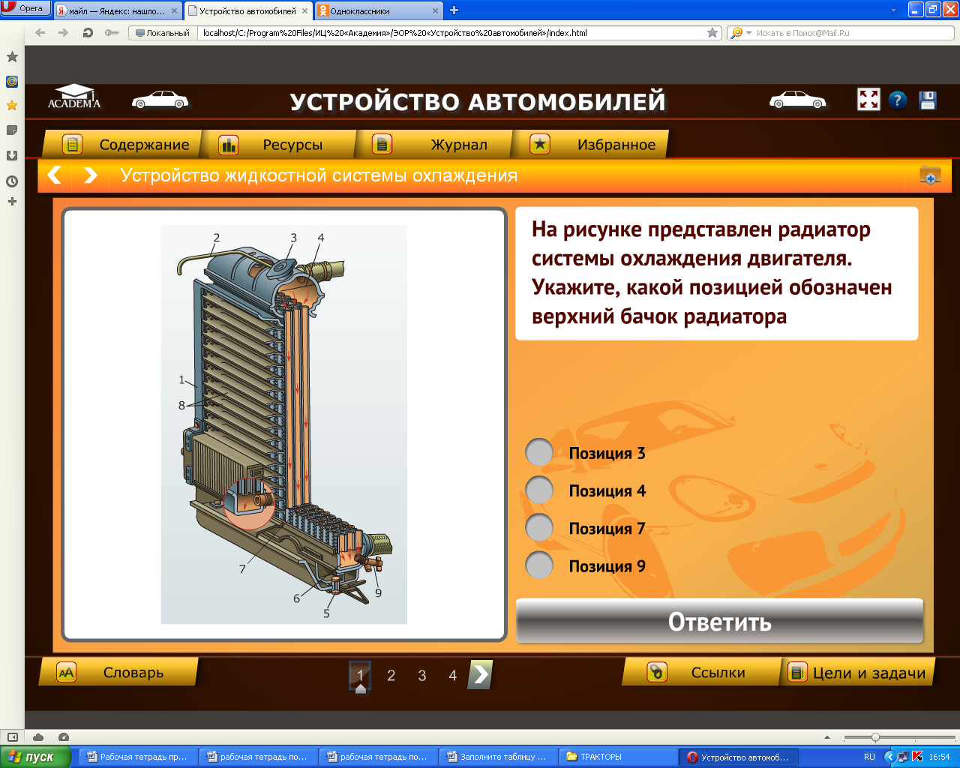 1.\_\_\_\_\_\_\_\_\_\_\_\_\_\_\_\_\_\_\_\_\_\_\_\_\_\_\_\_\_\_\_**

**2.\_\_\_\_\_\_\_\_\_\_\_\_\_\_\_\_\_\_\_\_\_\_\_\_\_\_\_\_\_\_\_\_**

**3.\_\_\_\_\_\_\_\_\_\_\_\_\_\_\_\_\_\_\_\_\_\_\_\_\_\_\_\_\_\_\_\_\_**

**4. \_\_\_\_\_\_\_\_\_\_\_\_\_\_\_\_\_\_\_\_\_\_\_\_\_\_\_\_\_\_\_\_\_**

**5. \_\_\_\_\_\_\_\_\_\_\_\_\_\_\_\_\_\_\_\_\_\_\_\_\_\_\_\_\_\_\_\_\_\_**

**6.\_\_\_\_\_\_\_\_\_\_\_\_\_\_\_\_\_\_\_\_\_\_\_\_\_\_\_\_\_\_\_\_\_\_**

**7.\_\_\_\_\_\_\_\_\_\_\_\_\_\_\_\_\_\_\_\_\_\_\_\_\_\_\_\_\_\_\_\_\_\_\_**

**8.\_\_\_\_\_\_\_\_\_\_\_\_\_\_\_\_\_\_\_\_\_\_\_\_\_\_\_\_\_\_\_\_\_\_\_**

**9.\_\_\_\_\_\_\_\_\_\_\_\_\_\_\_\_\_\_\_\_\_\_\_\_\_\_\_\_\_\_\_\_\_\_\_**

****

**Задание 2.7. Изучите назначение, устройство и материал изготовления деталей системы смазки и заполните таблицу «Детали системы смазки двигателя »**

|  |  |  |  |
| --- | --- | --- | --- |
| **Деталь С.См** | **Назначение** | **Устройство** | **Принцип работы** |
|  |  | Ротор, ось, корпус фильтра |  |
|  | Создает циркуляцию масла в смазочной системе двигателя |  |  |
|  |  | Неразборный узел , состоящий из рада стальных трубок и двух бачков |  |
| Фильтр со сменным фильтрующим элементом |  |  |  |
| Редукционный клапан |  |  | - |
| Температурный клапан |  |  | - |

****

**Задание 2.8. Перенесите на рисунок номера элементов системы смазки ДВС**

**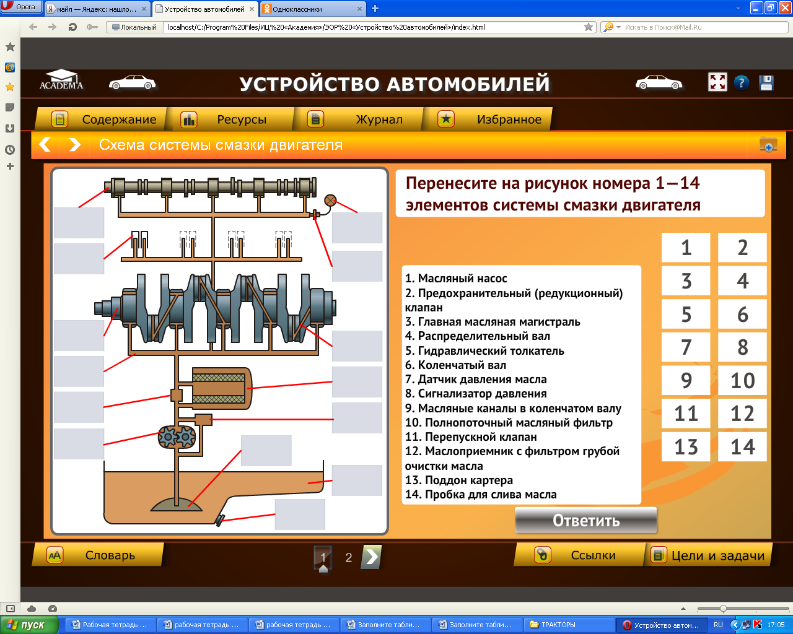**

****

**Задание 2.9. Дать определение следующим понятиям:**

**Термостат\_\_\_\_\_\_\_\_\_\_\_\_\_\_\_\_\_\_\_\_\_\_\_\_\_\_\_\_\_\_\_\_\_\_\_\_\_\_\_\_\_\_\_\_\_\_\_\_\_\_\_\_\_\_\_\_\_\_\_\_\_\_\_\_\_\_\_\_\_\_\_\_\_\_\_\_\_\_\_\_\_\_\_\_\_\_\_\_\_\_\_\_\_\_\_\_\_\_\_\_\_\_\_\_\_\_\_\_\_\_\_\_\_\_\_\_\_\_\_\_\_\_\_\_\_\_\_\_\_\_\_\_\_\_\_\_\_\_\_\_\_\_\_\_\_\_\_\_\_\_\_\_\_\_\_\_\_\_\_\_\_\_\_\_\_\_\_\_\_\_\_\_\_\_\_\_\_\_\_\_\_\_\_\_\_\_\_\_\_\_\_\_\_\_\_\_\_\_\_\_\_\_\_\_\_\_\_\_\_\_\_\_\_\_\_\_\_\_\_\_\_\_\_\_\_\_\_\_\_\_\_\_\_\_\_\_\_\_\_**

**Паровоздушный клапан\_\_\_\_\_\_\_\_\_\_\_\_\_\_\_\_\_\_\_\_\_\_\_\_\_\_\_\_\_\_\_\_\_\_\_\_\_\_\_\_\_\_\_\_\_\_\_\_\_\_\_\_\_\_\_ \_\_\_\_\_\_\_\_\_\_\_\_\_\_\_\_\_\_\_\_\_\_\_\_\_\_\_\_\_\_\_\_\_\_\_\_\_\_\_\_\_\_\_\_\_\_\_\_\_\_\_\_\_\_\_\_\_\_\_\_\_\_\_\_\_\_\_\_\_\_\_\_\_\_\_\_\_\_\_\_\_\_\_\_\_**

** Задание 2.10. Верны ли утверждения: Да или Нет**

|  |  |
| --- | --- |
| 1. Средняя температура газов в цилиндрах работающего двигателя около 2000о С |  |
| 1. Для нормальной работы двигателя температура охлаждающей жидкости должна быть 110-120о С |  |
| 1. Разность температур воды , выходящей из рубашки охлаждения и входящей в нее, небольшая- 4-7о С |  |
| 1. Термостат установлен между патрубком, отводящим нагретую жидкость в верхний бак радиатора и водяным насосом |  |
| 1. Редукционный клапан масляного насоса предохраняет от чрезмерного повышения давления (более 8МПа), которое создается основной секцией насоса при пуске холодного двигателя |  |
| 1. Перепускной клапан отрегулирован на давление 15 Мпа и перепускает масло (при повышенном давлении) во впускную полость насоса |  |
| 1. Под давлением смазываются шейки коленчатого вала , клапанный механизм, втулки распределительных шестерен |  |

****

**Задание 2.11. Заполните таблицу:**

**«Сравнительный анализ смесеобразования в дизельном и бензиновом двигателях»**

|  |  |  |
| --- | --- | --- |
|  | **Дизельный двигатель** | **Бензиновый двигатель** |
| **Что входит в камеру сгорания при такте «Впуск»** |  |  |
| **Достоинства смесеобразования** |  |  |
| **Недостатки смесеобразования** |  |  |

****

**Задание 2.12. Изучите назначение, устройство и материал изготовления деталей системы питания дизельного двигателя и заполните таблицу:**

**«Детали системы питания дизельного двигателя »**

|  |  |  |  |
| --- | --- | --- | --- |
| **Деталь системы питания** | **Назначение** | **Устройство** | **Схема работы** |
|  | Для очистки воздуха |  |  |
| Фильтр- отстойник |  |  |  |
|  | Для повышения мощности двигателя, полает дополнительно сжатый воздух в цилиндры |  |  |
| Фильтр тонкой очистки топлива |  |  |  |
|  | Обеспечивает необходимую подачу топлива, поддерживая давление 0, 08-0,12 МПа |  |  |
|  |  | Колпак, регулировочный винт, пружина, фильтр, распылитель, штанга, игла |  |

****

**Задание 2.12. Изучите назначение, устройство и материал изготовления деталей системы питания бензинового двигателя и заполните таблицу:**

**«Детали системы питания бензинового двигателя »**

|  |  |  |  |
| --- | --- | --- | --- |
| **Деталь системы питания** | **Назначение** | **Устройство** | **Схема работы** |
|  |  |  |  |
|  |  |  |  |
|  |  |  |  |
|  |  |  |  |
|  |  |  |  |
|  |  |  |  |
|  |  |  |  |
|  |  |  |  |

**STAR2Задание 2.13. Составьте дерево понятий по теме:**

**«Двигатели внутреннего сгорания»**

**ДВС**

**Механизмы Системы**

****

**Подготовьте презентацию на тему «Системы двигателя внутреннего сгорания».** *Возможна работа с различными источниками информации, включая современные средства коммуникации, в том числе ресурсы Интернета.*

***web-red_buttonВыполни контрольную работу по теме:***

***«Двигатели внутреннего сгорания»***

**1 уровень: Выберите правильный ответ**

|  |  |
| --- | --- |
| **1 вариант** | **2 вариант** |
| **1.Какие преимущества имеет V- образный двигатель перед рядным?**  а)компактность и увеличенная жесткость коленвала;  б)уменьшение высоты двигателя;  в)увеличение длины и ширины двигателя;  г)нет преимуществ;  **2.При каком такте коленчатый вал получает энергию от поршня?**  а)впуск;  б)сжатие;  в)расширение;  г)выпуск  **3.Где происходит смесеобразование в дизельном двигателе?**  а)в карбюраторе;  б)в воздухопроводе;  в)в цилиндре двигателя  **4.Как происходит воспламенение рабочей смеси в дизельном двигателе?**  а)запальной электрической свечой;  б)свечой накаливания;  в)самовоспламенением от сжатия  **5.Поршень движется от НМТ к ВМТ, открыт выпускной клапан. Какой такт происходит в цилиндре двигателя?**  а) Впуск;  б)Сжатие;  в) Рабочий ход;  г) Выпуск  **6.Какие двигатели относятся к двигателям с внутренним смесеобразованием?**  а) Карбюраторные двигатели, работающие на бензине.  б) Двигатели , работающие на газе;  в) Двигатели , работающие на дизельном топливе.  **7.Что заставляет перемещаться поршень в двигателе, проворачивая коленвал?**  а) Образовавшиеся при сгорании топлива газы;  б) Образовавшаяся в свече искра;  в) Впрыснутое под большим давлением топливо.  **8.Рабочий объем одного цилиндра 8-ми цилиндрового V-образного двигателя КамАЗ – 740 равен 1356 см3 Определить литраж двигателя.**  а) 10,8 литра;  б) 169,5 литра;  в) 169,5 см3  **9.Какие такты могут совершаться в цилиндре 4-х тактного двигателя , когда поршень движется от ВМТ к НМТ?**  а) Впуск или выпуск;  б) выпуск или рабочий ход;  в) рабочий ход или сжатие;  г) рабочий ход или впуск.  **10.Газораспределительные механизмы в зависимости от места установки клапана разделяются на механизмы с нижним и верхним расположением клапанов. Какой механизм имеет меньшее количество деталей?**  а)с нижним расположением клапанов  б)с верхним расположением клапанов  в)имеют одинаковое количество деталей.  **11.В каком ответе перечислены только детали ГРМ?**  а)распределительный вал, штанга толкателя, коромысло, поршневой палец, клапан выпускной  б)толкатель, седло клапана, сухари, тарелка пружины клапана, направляющая толкателя в)направляющая втулка клапана, ось коромысел, головка цилиндров, пружина клапана.    **12.Какое устройство системы охлаждения обеспечивает циркуляцию охлаждающей жидкости в двигателе?**  а) радиатор  б) вентилятор  в) центробежный насос  г) клапан-термостат  **13.Когда рекомендуется проверять уровень масла в картере двигателя?**  а) сразу после пуска двигателя  б) при работе двигателя под нагрузкой  в) через несколько минут после остановки двигателя  **14.Как приводится в действие масляный центробежный очиститель(центрифуга)?**  а) реактивными силами струи масла из сопла ротора  б) клиноременной передачей  в) шестеренчатым приводом    **15.Какой прибор системы смазки двигателя производит забор масла из картера и его первичную фильтрацию?**  а) маслоприемник  б) фильтр центробежной очистки  в) фильтр грубой очистки  г) масляный насос    **16.** **К какому типу двигателей относятся дизельные?**  а) двигатели внутреннего смесеобразования  б) двигатели внешнего смесеобразования  в) двигатели с принудительным воспламенением горючей смеси    **17.Как воспламеняется рабочая смесь в цилиндре дизельного двигателя?**  а) свечой накаливания  б) электрической свечой в)самовоспламеняется от сжатия воздуха  **18.Для чего предназначены топливопроводы высокого давления?**  а) для соединения приборов питания дизельного двигателя  б) для подачи топлива от бака к фильтрам  в) для соединения топливного насоса низкого давления с топливным насосом высокого давления  г) для подачи топлива от топливного насоса высокого давления к форсункам  **19.Сколько форсунок имеет дизельный восьмицилиндровый, V-образный двигатель?**  а) одну  б) две  в) четыре  г) восемь  **20.Укажите назначение форсунки.**  а) регулирует угол опережения впрыскивания топлива  б) регулирует цикловую подачу топлива  в) распыливает топливо под высоким давлением в камере сгорания | **1**.**За сколько оборотов коленчатого вала совершается рабочий цикл в четырехтактном двигателе:**  а) За 1 оборот (360o) ;  б) За 2 оборота (720°);  в) За 4 оборота (1440°);  г) Среди ответов нет правильного;  **2.Поршень движется от НМТ к ВМТ ,оба клапана закрыты. Какой такт происходит?**  а) Впуск;  б)Выпуск;  в)Рабочий ход;  г)Сжатие  **3. В каком автомобильном двигателе система питания обеспечивает впрыск топлива в цилиндры под высоким давлением, в мелкораспыленном виде?**  а) В карбюраторном;  б) В газовом;  в) В дизельном    **4.Рабочий цикл четырехтактного карбюраторного двигателя происходит за 4 такта.**  **Какой ответ дает их правильное и последовательное перечисление?**  а) Впуск, рабочий ход, сжатие, выпуск;  б) Впуск, сжатие, рабочий ход, выпуск;  в) Впуск, выпуск, сжатие, рабочий ход;  г) Впуск, сжатие, выпуск, рабочий ход.  **5.Чем закрывается блок-картер двигателя сверху и снизу?**  а) сверху и снизу специальными кожухами  б) сверху крышкой цилиндров, снизу кожухом маховика  в) сверху крышкой цилиндров, снизу поддоном картера  **6.Что называют зеркалом цилиндра?**  а)установочные пояски гильзы  б)внутреннюю поверхность гильзы цилиндров  в)наружную поверхность гильзы цилиндров.  г) специальное устройство на торце гильзы  **7.Почему головку поршня выполняют меньшего диаметра, чем юбку?**  а) для удобства установки компрессионных и маслосъемных колец б)для равномерного распределения давления газов на поршень  в) для предотвращения заклинивания поршня при нагреве его во время работы  **8.Из какого материала изготавливают поршни?**  а)из бронзового сплава  б)из алюминиевого сплава  в)из стали  г) из титана  **9.Какая деталь соединяет коленвал двигателя с поршнем?**  а)поршневой палец  б)шатун  в)шатунный подшипник.  **10.Как отличить впускной клапан от выпускного одного двигателя?**  а) по длине стержня клапана  б) по диаметру тарелки клапана  в) по маркировке.  **11.Укажите место проверки теплового зазора в ГРМ?**  а) между штангой толкателя и регулировочным винтом  б) между толкателем и кулачком распредвала  в) между носком коромысла и торцом стержня клапана.  **12.Какого типа насос применяют для принудительной циркуляции жидкости в системе охлаждения?**  а)центробежный  )плунжерный  в)шестеренчатый  г)диафрагменный  **13.Когда рекомендуется проверять уровень масла в картере двигателя?**  а) сразу после пуска двигателя  б) при работе двигателя под нагрузкой  в) через несколько минут после остановки двигателя  **14**. **Какая система обеспечивает удаление из поддона двигателя паров топлива, конденсата, и отработавших газов?**  а) декомпрессионная система  б) система вентиляции картера  в) система грязеуловителей    **15.Карбюраторные двигатели относятся к двигателям…..**  а) внешнего смесеобразования  б) внутреннего смесеобразования  в) с самовоспламенением    **16.Каково назначение фильтра-отстойника системы питания?**  а ) для очистки топлива от мелких механических примесей  б) для очистки топлива от воды и крупных примесей  в) для очистки топлива от смолистых веществ    **17.Какое количество воздуха необходимо для полного сгорания 1 кг топлива?**  а) в зависимости от марки топлива 3-5 кг  б) 1 кг воздуха  в) 15 кг воздуха  **18.Чем регулируется поступление горючей смеси в цилиндры двигателя?**  а) воздушной заслонкой  б) дроссельной заслонкой  в) изменением уровня топлива в поплавковой камере  г) ускорительным насосом карбюратора    **19.Для чего предназначена масляная ванна в инерционно-масляном воздушном фильтре?**  а) для смазки трущихся деталей фильтра  б) для осаждения примесей находящихся в воздухе  в) для увлажнения воздуха    **20**.**Как называют процесс приготовления горючей смеси?**  а) смесеприготовлением  б) пульверизацией  в) обогащением  г) карбюрацией |

**2 уровень: Составьте дерево понятий, схемы или алгоритм работы ДВС**

1 вариант по теме «Механизмы двигателя»

2 вариант по теме «Системы ДВС»

STAR2

**3 уровень Прочитайте внимательно задание. Ответьте на поставленные вопросы .**

*При движении грузового автомобиля со скоростью 60 км/час вы заметили, что из под капота пробивается белый дым.*

1. Ваши дальнейшие действия \_\_\_\_\_\_\_\_\_\_\_\_\_\_\_\_\_\_\_\_\_\_\_\_\_\_\_\_\_\_\_\_\_\_\_\_\_\_\_\_\_\_\_\_\_\_\_\_\_\_\_\_\_ \_\_\_\_\_\_\_\_\_\_\_\_\_\_\_\_\_\_\_\_\_\_\_\_\_\_\_\_\_\_\_\_\_\_\_\_\_\_\_\_\_\_\_\_\_\_\_\_\_\_\_\_\_\_\_\_\_\_\_\_\_\_\_\_\_\_\_\_\_\_\_\_\_\_\_\_\_\_\_\_\_\_\_\_\_\_\_\_\_\_\_\_\_\_\_\_\_\_\_\_\_\_\_\_\_\_\_\_\_\_\_\_\_\_\_\_\_\_\_\_\_\_\_\_\_\_\_\_\_\_\_\_\_\_\_\_\_\_\_\_\_\_\_\_\_\_\_\_\_\_\_\_\_\_\_\_\_\_\_\_\_\_\_\_\_\_\_\_\_\_\_\_\_\_\_\_\_\_\_\_\_\_\_\_\_\_\_\_\_\_\_\_\_\_\_\_\_\_\_\_\_\_\_\_\_\_\_\_\_\_\_\_\_\_\_\_\_\_\_\_\_\_\_\_\_\_\_\_\_\_\_\_\_\_
2. При каких неисправностях возможны такие последствия? \_\_\_\_\_\_\_\_\_\_\_\_\_\_\_\_\_\_\_\_\_\_\_\_\_\_\_\_\_\_\_\_\_\_\_\_\_\_\_\_\_\_\_\_\_\_\_\_\_\_\_\_\_\_\_\_\_\_\_\_\_\_\_\_\_\_\_\_\_\_\_\_\_\_\_\_\_\_\_\_\_\_\_\_\_\_\_\_\_\_\_\_\_\_\_\_\_\_\_\_\_\_\_\_\_\_\_\_\_\_\_\_\_\_\_\_\_\_\_\_\_\_\_\_\_\_\_\_\_\_\_\_\_\_\_\_\_\_\_\_\_\_\_\_\_\_\_\_\_\_\_\_\_\_\_\_\_\_\_\_\_\_\_\_\_\_\_\_\_\_\_\_\_\_\_\_\_\_\_\_\_\_\_\_\_\_\_\_\_\_\_\_\_\_\_\_\_\_\_\_\_\_\_\_\_\_\_\_\_\_\_\_\_\_\_\_\_\_\_\_\_\_\_\_\_\_\_\_\_\_\_\_\_\_\_\_\_\_\_\_\_\_\_\_\_\_\_\_\_\_\_\_\_\_\_\_\_\_\_\_\_\_\_\_\_\_\_\_\_\_\_\_\_\_\_\_\_\_\_\_\_\_\_\_\_\_\_\_\_\_\_\_\_\_\_\_\_\_\_\_\_\_\_\_\_\_\_\_\_\_\_\_
3. Что вы предпримите в дальнейшем, чтобы доехать места требования?\_\_\_\_\_\_\_\_\_\_\_\_\_\_\_\_\_\_\_\_\_\_\_\_\_\_\_\_\_\_\_\_\_\_\_\_\_\_\_\_\_\_\_\_\_\_\_\_\_\_\_\_\_\_\_\_\_\_\_\_\_\_\_\_\_\_\_\_\_\_\_\_\_\_\_\_\_\_\_\_\_\_\_\_\_\_\_\_\_\_\_\_\_\_\_\_\_\_\_\_\_\_\_\_\_\_\_\_\_\_\_\_\_\_\_\_\_\_\_\_\_\_\_\_\_\_\_\_\_\_\_\_\_\_\_\_\_\_\_\_\_\_\_\_\_\_\_\_\_\_\_\_\_\_\_\_\_\_\_\_\_\_\_\_\_\_\_\_\_\_\_\_\_\_\_\_\_\_\_\_\_\_\_\_\_\_\_\_\_\_\_\_\_\_\_\_\_\_\_\_\_\_\_\_\_\_\_\_\_\_\_\_\_\_\_\_\_\_\_\_\_\_\_\_\_\_\_\_\_\_\_\_\_\_\_\_\_\_\_\_\_\_\_\_\_\_\_\_\_\_\_\_\_\_\_\_\_\_\_\_\_\_\_\_\_\_\_\_\_\_\_\_\_\_\_\_\_\_\_\_\_\_\_\_\_\_\_\_\_\_\_\_\_\_\_\_\_\_\_\_\_\_\_\_\_\_\_\_\_\_\_\_\_\_\_\_\_\_\_\_\_\_\_\_\_\_\_\_\_\_\_\_\_\_\_\_\_\_\_\_\_\_\_\_\_\_\_\_\_\_\_\_\_\_\_\_\_\_\_\_\_\_\_\_\_\_\_\_\_\_\_\_\_\_\_\_\_\_\_

****